特　許

印　紙

（注意：**特許印紙**です。

　収入印紙では認められません）

　（14,000円）

【書類名】 特許願

　【整理番号】

（【提出日】 令和 元年 月 日）

【あて先】 特許庁長官 殿

（【国際特許分類】）

【発明者】

【住所又は居所】東京都港区赤坂2-17-69　赤坂フェニックスビル6F 株式会社Asian Frontier内

【氏名】源　由樹

【特許出願人】

（【識別番号】）

【住所又は居所】東京都港区赤坂2-17-69　赤坂フェニックスビル6F

【氏名又は名称】株式会社Asian Frontier

【代表者】源　由樹　㊞

【電話番号】０３－５７９７－８６８２

【提出物件の目録】

　 【物件名】　特許請求の範囲　　　　　１

　 　【物件名】 明細書 １

　【物件名】　図面 １

【物件名】 要約書 １

【書類名】　　特許請求の範囲

　【請求項１】酒類の注文および購買時、対象となる酒類（ウィスキー、ワイン、日本酒、焼酎、ジン、テキーラ、ウォッカ　等）の瓶のラベルに、撮影機能を搭載する携帯電話（スマートフォン）を用いて撮影準備である照準合わせを行うことで、スマートフォンにインストールしたアプリがラベルの画像認識を行う。

事前に深層学習のCNN（Convolutional Neural Network）の手法を用いて各酒類の主な銘柄のラベルが認識できるように作成した機械学習モデルが当該ラベルの品名を特定し、コンピュータネットワークを介してサーバーに管理されている一般的な属性情報である製造年、アルコール度数　等と、請求項５に後述する酒の味と香りの特徴と一般的な流通価格を参照し、スマートフォンの画面上に表示する情報の供給方法。

　【請求項2】自身のスマートフォンにアプリをインストールし、利用を開始した酒類の情報の受給者（アプリ会員）が、酒類の注文および購買後に、請求項１記載の酒類の情報を基にして行う、注文履歴又は購買履歴の登録方法。

　【請求項3】 請求項２記載の注文履歴又は購買履歴に対し、スマートフォンのチャットボット機能を用いて飲んだ感想を入力した情報を、コンピュータネットワークを介して行う、サーバーが管理する個人用飲酒履歴情報への登録方法。

　【請求項4】 請求項３記載の登録された個人用飲酒履歴情報を定期的にコンピュータシステムのプログラムを実行することで、サーバーが数値化して管理する個人の酒類の嗜好傾向についての情報の最新化および登録方法。

　【請求項5】 情報提供者が行う、各酒類の主な銘柄のそれぞれの酒の味と香りの特徴と一般的な流通価格のサーバーへの登録方法。

　【請求項6】 コンピュータネットワークを介してサーバー側から酒類の情報の受給者のスマートフォンに、各酒類の主な銘柄のそれぞれの酒の味と香りの特徴と一般的な流通価格の情報を転送し、味と香りの特徴を6軸のレーダーチャートで表現することを特徴とする酒類の情報の提供方法。

　【請求項7】 コンピュータネットワークを介してサーバー側の、請求項４に記載した、最新の酒類の情報の受給者の嗜好傾向を受給者自身のスマートフォンに転送し、受給者の好む味と香りの特徴を6軸のレーダーチャートで表現することを特徴とする酒類の情報の提供方法。

【書類名】　　明細書

【発明の名称】個人の飲酒履歴の登録方法および飲酒傾向に応じた推薦銘柄の表示方法

　【技術分野】

【0001】

本発明は、コンピュータシステムを用いた酒類の個別銘柄の属性情報の供給方法に関わり、特に、飲酒傾向に応じた推薦銘柄をほぼリアルタイムに提供することが可能な情報の供給方法、および銘柄特定のための個人の飲酒履歴の登録方法に関する。

　【背景技術】

【0002】

従来より、日本酒、ワイン、ウィスキーの一種類について、銘柄の属性情報（名称・産地・成分・価格・特徴等）をコンピュータシステムのサーバーに蓄積し、自分の好みの特徴を端末上で選択することで銘柄検索を行うアプリは複数知られている。また、ワインのエチケット（瓶の表のラベル）をスマートフォンで撮影すると、銘柄や他ユーザー評価などを検索できるアプリも知名度を高めている。

【発明の概要】

【発明が解決しようとする課題】

【0003】

しかしながら、自分の好みの特徴を端末上で選択する方法では、専門家でない限り、酒の味・香りの特徴をどう組み合わせれば自身の嗜好と近いかを把握しておらず、結果として推薦された銘柄に対する満足度が低い、という問題がある。例えば、ウィスキーの甘さ、スモーキー度、余韻といった感覚的な特徴による分類や、ワインの葡萄の品種、渋み、甘さ、酸味、果実味といった感覚的な特徴に成分を加えた分類、日本酒の甘口辛口、端麗濃醇、精米歩合、日本酒度、酸度といった感覚的な特徴と成分、さらに製法を加えた分類があり、ユーザーに自分の嗜好に合う正確な組み合わせを選択させることは困難であり、操作性と精度に不満が高まり、利用者数が減少していった結果、アプリの運営を休止せざるを得ない事例が多数発生している。

　　【課題を解決するための手段】

【0004】

照準合わせによる銘柄の特定（画像認識）：

酒類の注文および購買時、対象となる酒類（ウィスキー、ワイン、日本酒、焼酎、ジン、テキーラ、ウォッカ　等）の瓶のラベルに、撮影機能を搭載する携帯電話（スマートフォン）を用いて撮影準備である照準合わせを行うことで、スマートフォンにインストールしたアプリがラベルの画像認識を行う。

【0005】

銘柄のラベルの画像読込による機械学習モデル作成：

事前に深層学習のCNN（Convolutional Neural Network）の手法を用いて各酒類の主な銘柄のラベルが認識できるように作成した機械学習モデルが当該ラベルの品名を特定し、コンピュータネットワークを介してサーバーに管理されている一般的な属性情報である製造年、アルコール度数　等と、ｘｘに後述する酒の味と香りの特徴と一般的な流通価格を参照し、スマートフォンの画面上に表示する。

【0006】

主な酒のデータベース作成：

酒の種類別の主な銘柄（同銘柄、熟成年数違いは別でカウントする）を6次元座標中にマッピングする。対象は日本市場で流通しているウィスキー、ワイン、日本酒、焼酎、ジン、テキーラ、ウォッカ等（酒の種類は今後拡張可能）。

座標軸となる6軸は以下の特性を組み合わせて作成する。組み合わせにはｘｘに後述する個人の嗜好と銘柄の特性の比較を行うアルゴリズムの精度検証中に適宜組み換えることとする。

◇酒の特性

・味覚（甘味、酸味、塩味、苦味、うま味）

・香り（植物系(ハーブ/ミント/ユーカリ/若草/干し草/土)、果実様(バナナ、リンゴ、洋ナシ、メロン、イチゴ、柑橘)、花系(フローラル/フレグランス（香水）/エステル様（エステリー）/石鹸/ラベンダー/スミレ/ヘザー（ヒースの花）)、Sweetness、Honey、木材系(オーキー（オーク樽）/ウッディー/シェリー)、薬品系(ピート香/燻製/正露丸/ヨード香（ヨードチンキ）/消毒薬)）

・舌触り感（soapy、buttery、lubricant、fat、収斂性(astringent)、coating、warming、ぴりっとする(pungent)、drying、ナッツ系(Nutty)、渋い（astringency））

・熟成感（重厚な、ライトな）

・色(淡黄色、黄褐色、明るく輝くような琥珀色、赤みを帯び、どす黒い)

・喉越し(キレのある、長い余韻)

◇価格帯（5種類程度）

【0007】

酒のグルーピング：

k平均法(k-means clustering)を用いて、6軸の座標空間における距離の近い複数の銘柄についてグルーピングを実施する。グルーピングされた銘柄のデータにはグループ毎に附番される。

【0008】

会員の「飲みログ」を用いた嗜好の数値化：

【0009】

推奨銘柄の検索：

データベース内のグルーピングされた銘柄を対象に、会員の数値化された嗜好がどのグループに最も親和性が高いかを算定し、グループ内の銘柄を推奨銘柄として抽出する。

会員の数値化された嗜好をそのまま検索キーとして用いるか、任意に修正して検索するかは検索実行時に会員の画面操作で決定する。

◇検索モード

・ノーマルモード・・・会員の数値化された嗜好をそのまま検索キーとして用いる

・チャレンジモード・・・情報提供側が事前に設定したアルゴリズムに則り、会員の嗜好の6軸の数値を変更した上で検索を実行する（例：薬品系の度合いを今後の味覚嗅覚の成長を見込み長めに設定、対して甘味については短めに設定 等）

・マニュアルモード・・・会員が自身の数値化された嗜好の6軸の値を直接手で変更し、検索を実施

・ノスタルジックモード・・・会員の「飲みログ」中の指定された時期に好印象かつ注文・購買件数が多い銘柄を抽出する。

・フードマッチングモード・・・全会員の「飲みログ」データが集積した後、フードメニューのジャンルと相性が良いグループをアソシエーション分析にて推定する。（例：ビーフステーキはAグループの銘柄と親和性が高い　等）

・初回モード・・・非会員又は「飲みログ」データが規定数に達していない会員については、スマートフォンのチャットボット機能を用いて質問（性別/年代/普段飲むお酒の種類/飲む頻度　等）を行い、ある程度酒のグループの絞り込みを行った後、GPSセンサからユーザの現在地が取得可能な場合は、場所と標高を基に推定した所得/購買可能金額を基に推奨銘柄を抽出する。（例：都内高級ホテルの最上階の21階（≒プレジデンシャル スイート）であれば、高額銘柄を推奨する）

作成中

【発明の効果】

【0010】

以上説明したように、本発明によれば、飲酒について注文・購買履歴の記録に留まらず好悪、自身が感じた味と香りの特徴まで早く、簡単に記録でき、蓄積されたデータを基に酒販店やレストラン・バーが保有する多数の銘柄から推薦銘柄が即時に表示されることで、飲酒体験の満足度を高め、かつ自身の現時点ないし過去の一時点での嗜好傾向を客観的に把握できる情報を提供することが可能となる。

【図面の簡単な説明】

【0011】

【図1】 本発明における実施形態の構成を示すブロック図である。

【図2】 同実施形態におけるサーバーの構成を示すブロック図である。

【図3】 同実施形態の動作を示すフローチャートである。

【図4】 同実施形態におけるメニュー画面の構成を説明するための図である。

【図5】 同実施形態における初期画面の構成を説明するための図である。

【図6】 同実施形態における新規登録画面の構成を説明するための図である。

【図7】 同実施形態における利用規約画面の構成を説明するための図である。

【図8】 同実施形態におけるログイン画面の構成を説明するための図である。

【図9】 同実施形態におけるSNSログイン画面の構成を説明するための図である。

【図10】 同実施形態におけるアンケート画面の構成を説明するための図である。

【図11】 同実施形態におけるチュートリアル画面の構成を説明するための図である。

【図12】 同実施形態におけるユーザ詳細画面の構成を説明するための図である。

【図13】 同実施形態におけるおしらせ一覧画面の構成を説明するための図である。

【図14】 同実施形態におけるニュース一覧画面の構成を説明するための図である。

【図15】 同実施形態におけるニュース詳細画面の構成を説明するための図である。

【図16】 同実施形態におけるお酒詳細画面の構成を説明するための図である。

【図17】 同実施形態におけるタイムライン一覧画面の構成を説明するための図である。

【図18】 同実施形態におけるタイムライン詳細画面の構成を説明するための図である。

【図19】 同実施形態におけるスキャン画面の構成を説明するための図である。

【図20】 同実施形態における検索画面画面の構成を説明するための図である。

【図21】 同実施形態における検索結果一覧画面の構成を説明するための図である。

【図22】 同実施形態におけるお酒検索結果一覧画面の構成を説明するための図である。

【図23】 同実施形態におけるお店検索結果一覧画面の構成を説明するための図である。

【図24】 同実施形態におけるお店詳細画面の構成を説明するための図である。

【発明を実施するための形態】

【0012】

1:全体構成

以下、本発明における一実施形態について図面を参照して説明する。図1は、本実施形態の構成を示すブロック図である。

この図において、符号10はサーバであり、経路制御装置、電話回線を経由してインターネットNETに接続されている。符号101、102、…は各種の端末であり、サーバ10と同様にしてインターネットNETに接続される。ここで、端末101、102、…は、それぞれCRTやLCD等の表示部とともに、キーボード、マウス等の入力部を有する。

【0013】

1-1:サーバの構成

次に、サーバ10の詳細構成について説明する。図2は、サーバ10の構成を示すブロック図である。この図において、符号11は制御手段であり、CPU等から構成され、各部の制御や、データの転送、種々の演算データの一時的な格納等を行なう。符号12は入力制御手段であり、インターネットNETを介して接続された端末から入力されるデータを制御する。符号13は出力制御手段であり、端末に出力されるデータを制御する。符号14～17はいずれも記憶手段であり、それぞれ以下のファイルが格納、記憶されている。

【0014】

まず、記憶手段14には、メインプログラムが記憶されている。かかるメインプログラムは、制御手段11において用いられるものであり、例えば、端末の表示部に案内画面を表示させるプログラムや、地図上に所望とする業種の店舗のみを表示させる仮装マーケット用プログラム、文字検索により必要な情報を得るための検索用プログラム等から構成される。他に、この記憶手段14には、端末101、102、…から送信されてきた広告に関する感想等の情報が一時的に格納される。なお、これらの動作については、いずれも後述する。

【0015】

2:動作説明

次に、本実施形態の動作について説明する。

【0016】

2-1:登録

【0017】

2-1-1:新規登録

【0018】

ボタン281が押下されると、制御手段11は手順をステップSb5に進ませ、

作成中

【符号の説明】

10……サーバー

11……制御手段

12……入力制御手段

13……出力制御手段

14～17……出力制御手段

101,102,103,104……端末

【書類名】　　図面

【図1】

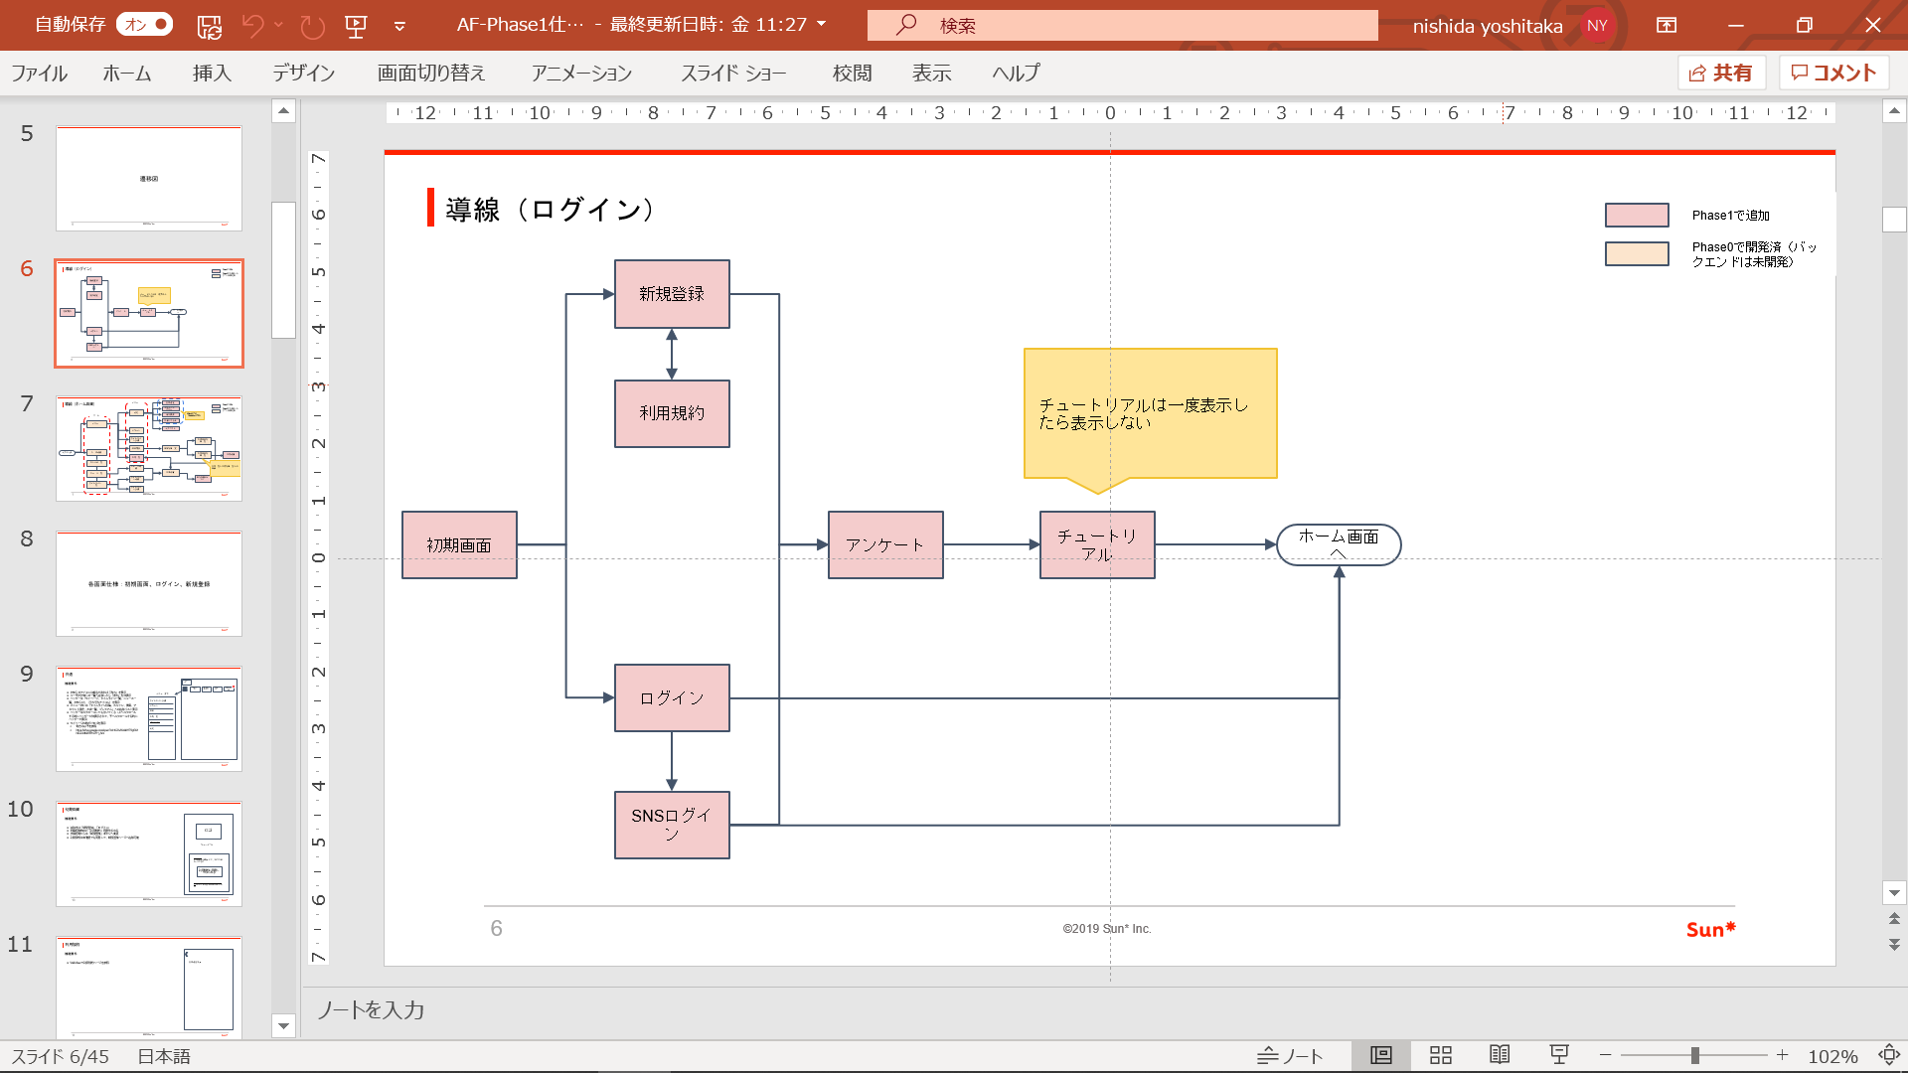

作成中

【図2】

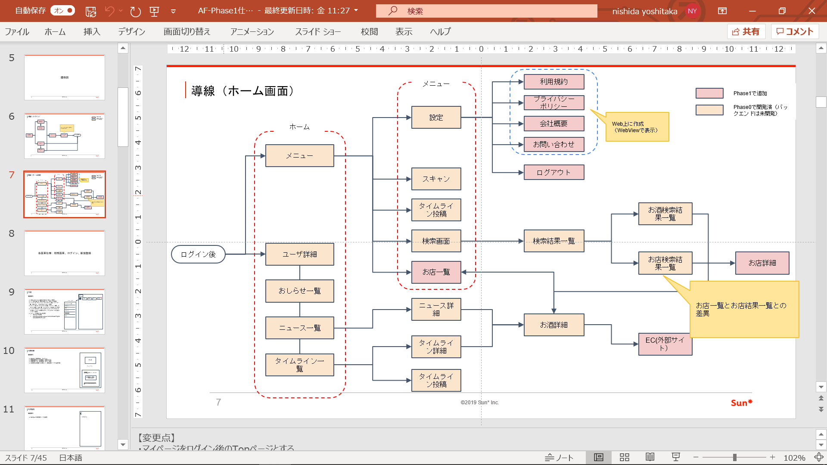

【書類名】　　要約書

【要約】

【課題】酒販店やレストラン・バーが保有する多数の銘柄から、利用者の味と香りの好みに合う推薦銘柄をスマートフォンの画面上に表示することで、飲酒体験の満足度を高め、かつ自身の現時点ないし過去の一時点での嗜好傾向を客観的に把握できる情報を提供する。

【解決手段】酒類の注文および購買時、対象となる酒の瓶のラベルに、スマートフォンで照準を合わせることで、銘柄を特定し味と香りの特徴や由来、市場価格等をスマートフォンの画面に表示する。その際、利用者が既に登録した飲酒履歴、感想を基に、その銘柄が受給者の嗜好とどれだけ近いかを図示する。

【選択図】図１